I. Les solides
∗ Un solide est un « objet en 3D ».  ∗ Un ________________ est un solide dont les faces sont polygonales (délimitées par des segments) ; les ________ des faces sont les ____________ du polyèdre).  ∗ Certains solides ne sont pas des polyèdres : le cylindre, le cône, la boule.  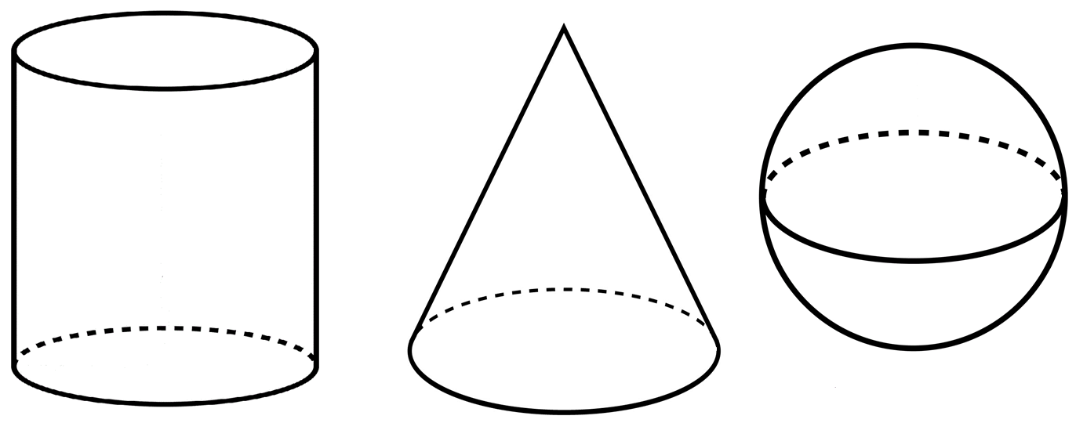 | 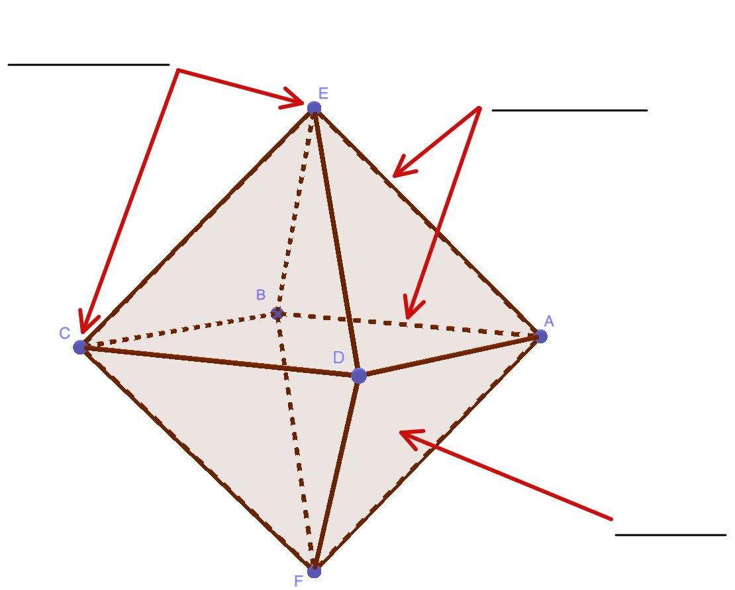
1. Le cube
∗ Un ______ est un polyèdre qui comporte ____ faces, qui sont toutes des ____________.  ∗ Les arêtes d’un cube ont la même ____________ a. | a
2. Le pavé droit
∗ Un ____________ (ou ________________________) est un polyèdre qui comporte ____ faces, qui sont toutes des ____________.  ∗ Un pavé droit a une __________ L, une __________ ℓ et une __________ h.  ∗ Un ________ est un cas particulier de pavé droit. | L  h  ℓ
3. Autres solides
∗ Au début du chapitre, nous avons déjà la représentation d’un cylindre, d’un cône et d’une boule. Cherche sur l’internet la représentation d’un prisme et d’une pyramide et colle-les ci-dessous (ou reproduis-les à main levée).
prisme : | pyramide :

II. Patron d'un solide
∗ Le patron d’un solide est un dessin (sur un plan) qui permet de reconstituer le solide après découpage, pliage et collage.
∗ Voici le patron d’un cube et celui d’un pavé droit.
cube : | pavé droit :

III. Représentation en perspective cavalière
∗ Une représentation en perspective permet de représenter sur un _____ un solide de l’espace.
∗ Dans une représentation en perspective cavalière, la face avant et la face arrière sont représentées en vraie grandeur (ou à l’échelle). Les autres faces sont représentées :
• en réduisant les longueurs des arêtes « fuyantes », par exemple en les divisant ______ ;
• avec un certain angle, par exemple ______.
‣ Dans une représentation en perspective cavalière,
- deux arêtes parallèles sont représentées par des ________________________________,
- si deux arêtes paralèles ont en plus la même longueur, elles sont représentés par des ________________________________,
‣ Exemple de représentation en perspective cavalière :

∗ Il existe d’autres représentations, comme la représentation avec un ou plusieurs points de fuite, qui donnent une représentation plus réaliste.
 | 

